**Zuid Holland - Plaats = Nieuwenhoorn (ZH) Zeezicht (Grondzeiler)**

Rijkstraatweg 254a  
3223 KE Hellevoetsluis

* De molen is de opvolger van een in 1717 omgewaaide standerdmolen, een grafelijkheidsmolen met pachter-molenaar.
* 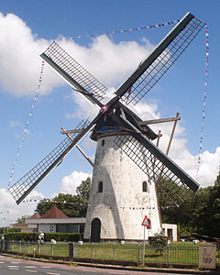In 1793 kocht Jan van Vliet de molen en deed hem in 1825 over aan Gerhardus Jacob Haverkamp.
* Van 1825 tot 1966 maalden drie generaties uit de familie Haverkamp op deze molen met 3 koppels maalstenen.
* In 1966 kocht de firma Kievit & Kleykamp de molen en in 1968 vestigde zich in de inmiddels wit geschilderde molen een kunst- en antiekhandel.
* Na enkele wisselingen van eigenaar werd de molen in 1989 verkocht aan A. van Lenningh, die tot 1998 eigenaar bleef.
* In 1994 werden van de molen de kap en de roeden afgenomen om plaats te maken voor een nieuwe kap in 1995 en in 1997 een nieuw gevlucht.
* Na de draaivaardige oplevering van de molen in 1998 werd de oorspronkelijke naam 'Zeezicht' weer in ere hersteld.
* Tijdens de laatste restauratie werd de vangstok verwijderd en de vangtrommel gehandhaafd. Molen is maalvaardig.